齐都中心卫生院宣传栏更新记录表
专栏主办方 |  | 齐都中心卫生院公共卫生科
专栏刊出日期 |  | 2022.1.4
专栏刊出期数 |  | 2022-1
专栏刊出地点 |  | 齐都中心卫生院宣传栏
专栏刊出内容 |  | 新冠肺炎预防知识、科学防癌知识
样照
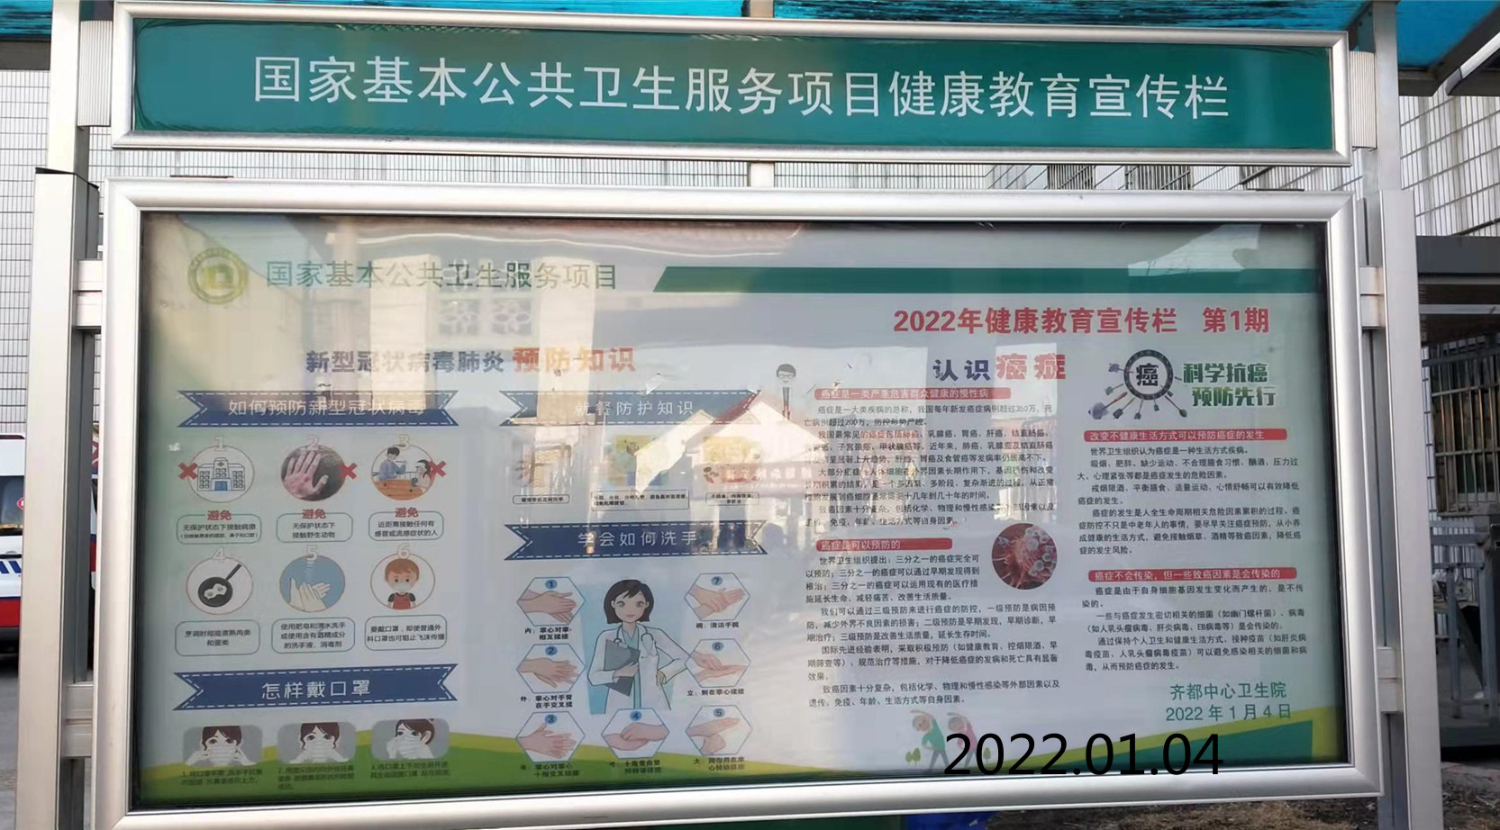

总结 | 通过以上宣传，使群众了解了更多健康知识。

制表方：齐都中心卫生院公共卫生科 填表人：周似娟 填表时间：2022.01.04
齐都中心卫生院宣传栏更新记录表
专栏主办方 |  | 齐都中心卫生院公共卫生科
专栏刊出日期 |  | 2022.1.4
专栏刊出期数 |  | 2022-1
专栏刊出地点 |  | 齐都中心卫生院宣传栏
专栏刊出内容 |  | 预防煤气中毒、中医药膳预防冠心病知识
样照：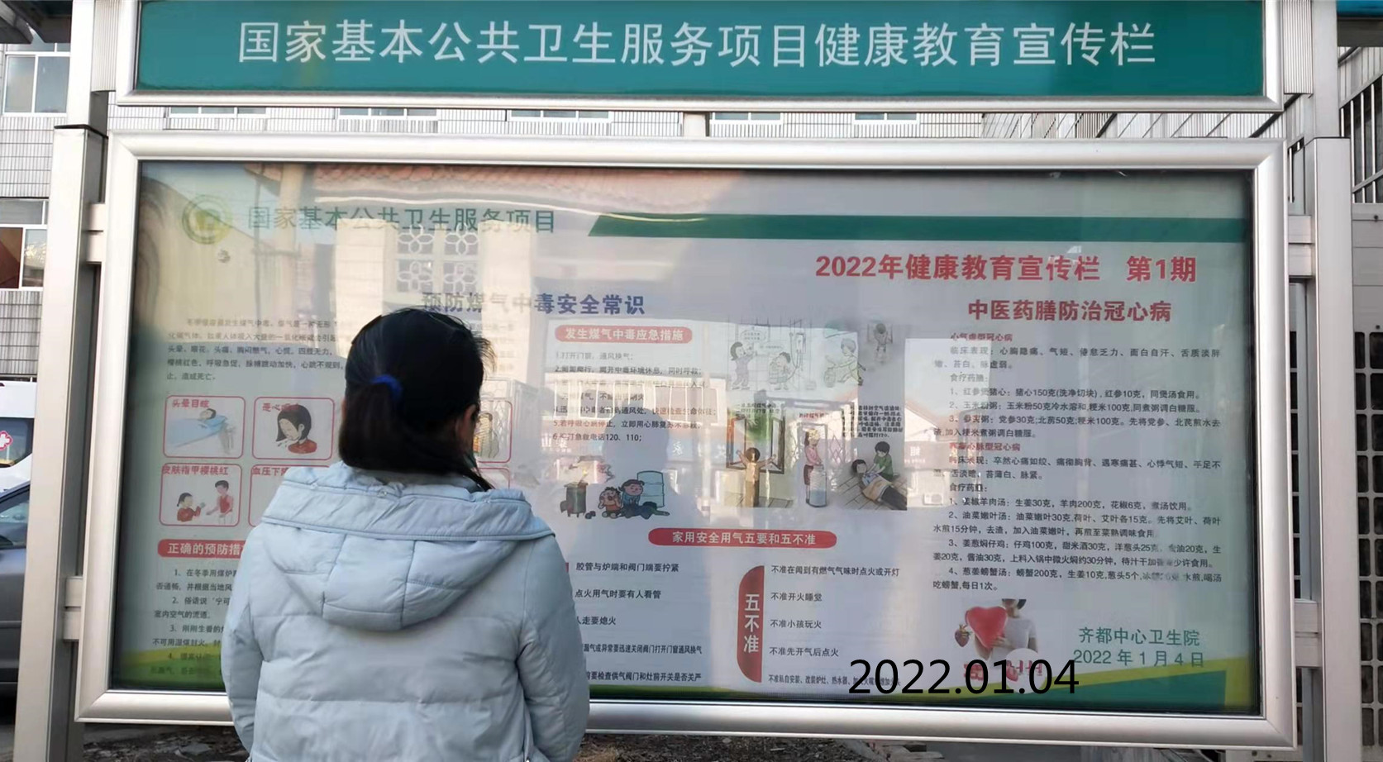
总结 | 通过以上宣传，使群众了解了更多健康知识。

制表方：齐都中心卫生院公共卫生科 填表人：周似娟 填表时间：2022.01.04

